**Le Festin de Lessines en mode « régime » ?**

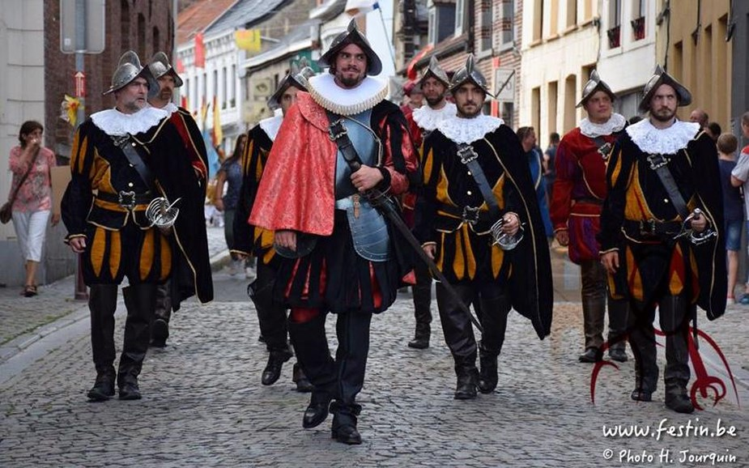

Les Lessinois (es) verront-ils/elles le capitaine de Tramasure cette année? ÉdA

**L’ASBL des Fêtes historiques du Festin réfléchit à une édition light dans le respect des règles sanitaires et de la tradition.**

Chaque année lors du premier week-end de septembre, le centre historique de Lessines célèbre la victoire du capitaine Sébastien de Tramasure, libérateur de la cité au XVIe siècle.

Suite à la crise du Covid-19, les responsables de la festivité ont étudié la conception de différents scénarios pour proposer, dans la mesure du possible, une formule qui cadrera avec la réalité et les règles sanitaires du moment. «*Dans ce contexte particulier, toutes les décisions sont prises en concertation étroite avec le bourgmestre, Pascal De Handschutter*», précise Frédéric Leeuw, président de l’ASBL.

*«Habituellement, le Festin est un événement commémoratif et festif*, expliquent les organisateurs Anne-Marie Bruyneel et Aymeric Jourquin. *Nous avons conçu pour cette année un ensemble qui reste cohérent et se limite à son aspect commémoratif. Cette décision est déterminée, d’une part, par notre volonté de respecter celles et ceux qui ont connu l’épreuve de la maladie ou de la perte d’un proche durant la pandémie. D’autre part, nous souhaitons faire preuve de solidarité envers les associations qui n’ont pas eu l’opportunité d’organiser leur événement traditionnel.»*

Normalement, les visiteurs peuvent profiter d’animations et spectacles à foison durant deux jours. Cette fois-ci, le scénario est repensé en une version plus «light». En effet, il n’y aura aucune activité le samedi 5 septembre. «*En accord avec les artistes et compagnies, les animations prévues sont reprogrammées pour le 4 septembre 2021.»*

**Messe «light» et cortège amaigri?**

Par contre, le dimanche 6 septembre à 14 h, la messe en l’église Saint-Pierre devrait se dérouler avec une jauge de 150 personnes, pour être suivie à 15 h 30 du cortège limité à certains groupes lessinois et ainsi réduit à moins de 170 personnes (contre plus de 750 habituellement).

*«En concertation avec les artisans et artistes, nous réservons une option quant à l’organisation de la Franche-Foire qui se déroulerait de 10 à 18 h*, ajoute l’équipe de la Franche-Foire. *Une visite de l’église Saint-Pierre où sera présentée une exposition, par groupe de 15 personnes à 10 h, 11 h et 12 h serait une option envisageable…»*

En ces temps incertains pour l’univers de l’événementiel, il est difficile pour les organisateurs de pouvoir assurer avec certitude que le capitaine Tramasure déposera l’épée aux pieds de la Vierge de la porte d’Ogy. «*Bien conscients que la santé de chacun prime sur tout autre aspect, nous ne pouvons pas préciser aujourd’hui si cette formule minimale pourra être mise en œuvre. Pour ce faire, devront être réunies les autorisations communale et fédérale ainsi que les garanties nécessaires en termes de sécurité sanitaire*.» L’ASBL organisatrice espère pouvoir maintenir ce programme qui permettrait de conjuguer sécurité et tradition.

26/05/2020 - H.J. - L'Avenir